Лабораторная работа 9

Имитационное моделирование

Голощапов Ярослав Вячеславович

Содержание

# 1 Цель работы

Построить модель “Накорми студентов”

# 2 Выполнение лабораторной работы

Граф сети модели с новыми декларациями (рис. 1)

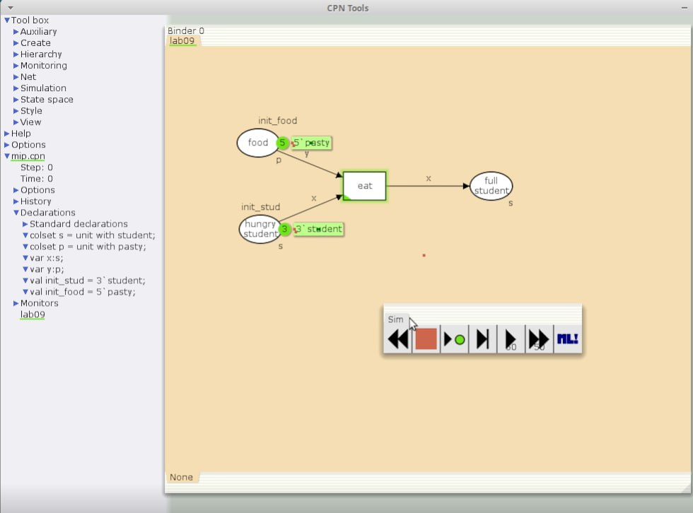

Рис. 1: граф

Граф пространства состояний (рис. 2)

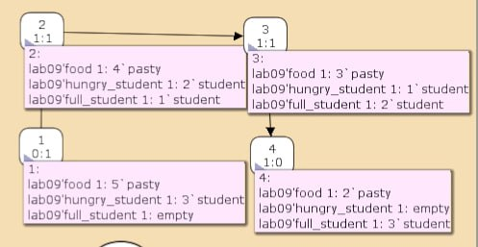

Рис. 2: Пространства состояний

Отчёт о пространстве состояний: В графе 4 узла и 3 дуги, соответственно 4 состояния и 3 перехода. Затем указаны границы значений для каждого элемента: голодные студенты (максимум - 3, минимум - 0), сытые студенты (максимум - 3, минимум - 0), еда (максимум - 5, минимум - 2, минимальное значение 2, так как в конце симуляции остаются пирожки). Также указаны границы мультимножеств. Маркировка home равная 4, так как в эту позицию мы можем попасть из любой другой маркировки. Маркировка dead равная 4, так как из неё переходов быть не может. В конце указано, что нет бесконечных последовательностей вхождений.(рис. 3)

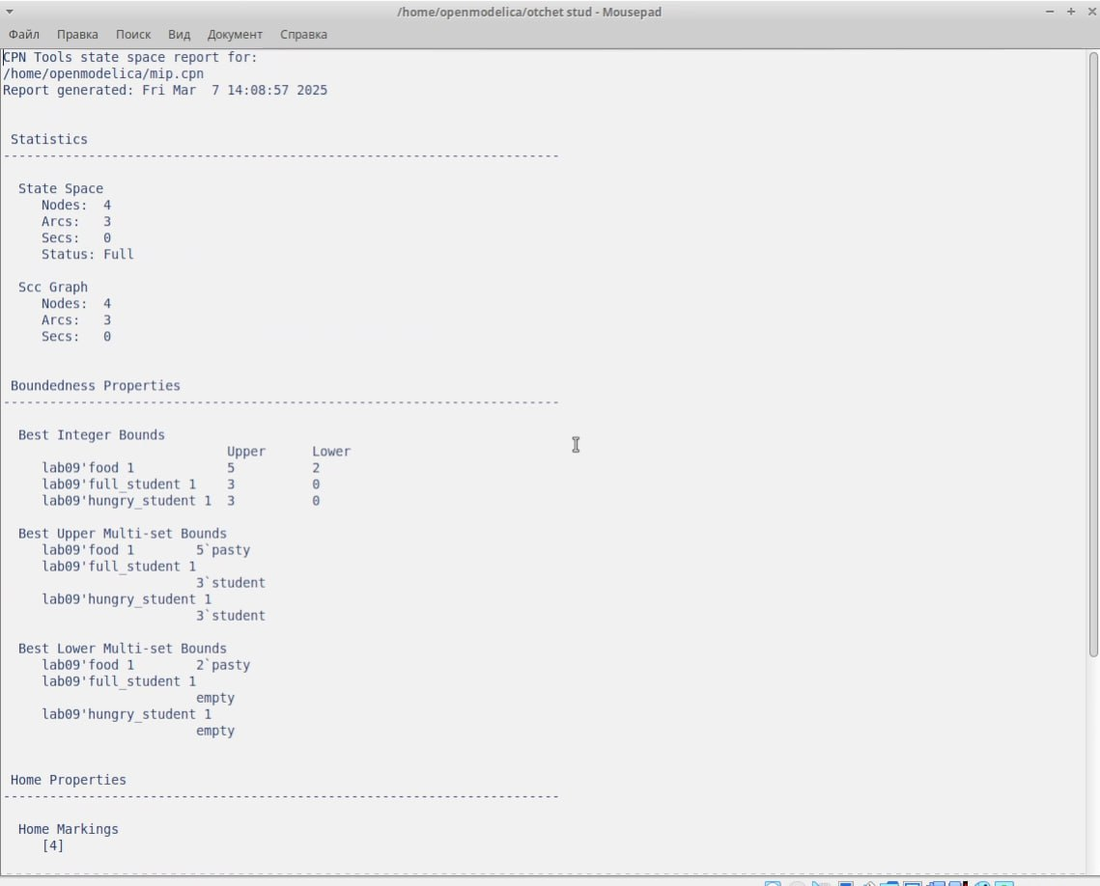

Рис. 3: Отчет

# 3 Выводы

В этой лабораторной работе я научился строить модель Накорми студентов